งานสอบTOEIC
คำถามที่พบบ่อย
1.Q: แบบฟอร์มรายงานผลคะแนนสอบ TOEIC เป็นแบบใด
A: แบบฟอร์มผลสอบ ต่างกันตามประเภทผู้เข้าสอบ ดังภาพตัวอย่าง
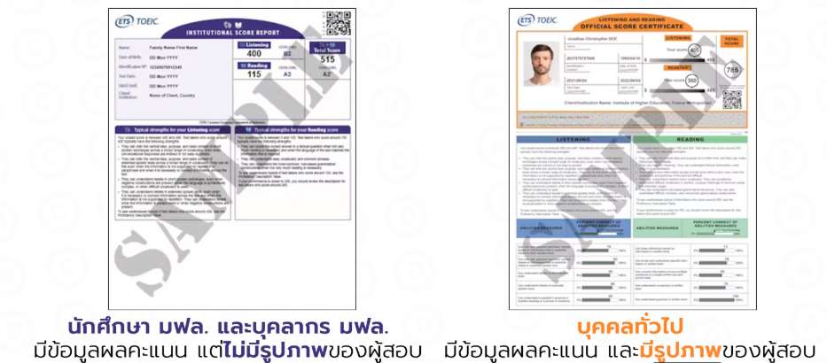

2.Q: ผู้เข้าสอบประเภทบุคคลทั่วไป ต้องเตรียมรูปถ่ายมาเองไหม
A: ไม่ต้องเตรียม เจ้าหน้าที่จะถ่ายภาพผู้เข้าสอบ ณ จุดลงทะเบียน ก่อนเข้าห้องสอบ

3.Q: ผู้เข้าสอบต้องเตรียมอุปกรณ์เครื่องเขียนหรือไม่
A: ไม่ต้องเตรียม เจ้าหน้าที่เป็นผู้เตรียมอุปกรณ์เครื่องเขียนไว้ให้ผู้เข้าสอบทุกคน

4.Q: ผู้เข้าสอบควรมาลงทะเบียนก่อนเข้าห้องสอบล่วงหน้าอย่างน้อย กี่นาที
A: ควรมาลงทะเบียนก่อนเข้าห้องสอบอย่างน้อย 60 นาที จุดลงทะเบียนจะปิดก่อนเวลาสอบ 15 นาที

5.Q: การแต่งกายเข้าสอบ สวมชุดแบบใด
A: สวมชุดสุภาพ

6.Q: ถ้าเป็นนักศึกษามหาวิทยาลัยแม่ฟ้าหลวง (สถานะนักศึกษาปัจจุบัน) สามารถเลือกสอบ TOEIC ประเภทใดได้บ้าง
A: น้อง ๆ นักศึกษา สามารถเลือกสอบได้ 2 ประเภท คือ
ประเภทนักศึกษา มฟล. หรือประเภทบุคคลทั่วไป

7.Q: สิ่งที่ต้องเตรียมมาในวันเข้าสอบ TOEIC มีอะไรบ้าง
A: 1.บัตรประจำตัวประชาชน หรือ ใบอนุญาตขับขี่รถ หรือหนังสือเดินทาง
กรณีเป็นชาวต่างชาติใช้หนังสือเดินทาง
2.เงินสด 50 บาท สำหรับชำระค่าจัดส่งผลสอบทาง EMS
**ศึกษาข้อมูลการเตรียมตัวสอบได้ที่ https://toeic.mfu.ac.th/th/preparation**

8.Q: สิ่งที่ไม่ให้นำเข้าห้องสอบ TOEIC มีอะไรบ้าง
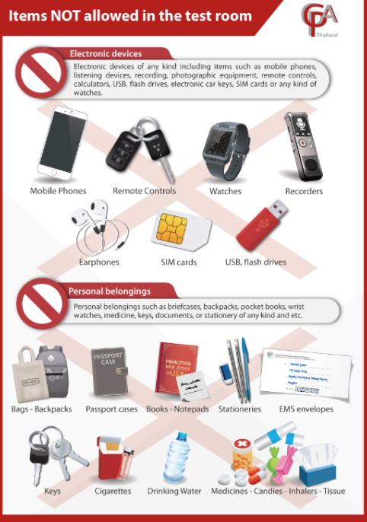
A: อุปกรณ์อิเล็กทรอนิกส์ และของใช้ส่วนตัว ดังต่อไปนี้

9.Q: เมื่อชำระเงินค่าสมัครสอบแล้ว ไม่มาสอบตามกำหนด สามารถขอเงินค่าสมัครสอบได้หรือไม่
A: ไม่ได้ เนื่องจากค่าสมัครสอบที่ชำระเรียบร้อยแล้ว จะเป็นค่าใช้จ่ายในการจัดสอบที่ได้ดำเนินการตามแผนไว้แล้ว จึงไม่สามารถขอคืนเงินได้

10.Q: ผลคะแนนสอบมีอายุกี่ปี
A: 2 ปี
11.Q: นักศึกษา มฟล. ที่จะสำเร็จการศึกษา สามารถเข้าสอบ TOEIC เพื่อนำผลคะแนนไปใช้แทนการสอบในรายวิชาภาษาอังกฤษ ได้หรือไม่
A: ได้ นักศึกษาที่จะสำเร็จการศึกษาสามารถใช้ผลสอบTOEIC (Listening and Reading score) มาใช้แทนการสอบวัดความรู้ก่อนสำเร็จการศึกษา รายวิชาความรู้
ความสามารถในการใช้ภาษาอังกฤษ (Communicative English) โดยจะต้องมีผลคะแนนตั้งแต่ 785 คะแนน ขึ้นไป รายละเอียดเพิ่มเติมตามประกาศมหาวิทยาลัย
แม่ฟ้าหลวง ลิงก์

12. Q: ผู้สนใจสมัครสอบสามารถสมัครสอบผ่านช่องทางใด
A: สมัครสอบผ่านเว็บไซต์ https://toeic.mfu.ac.th

